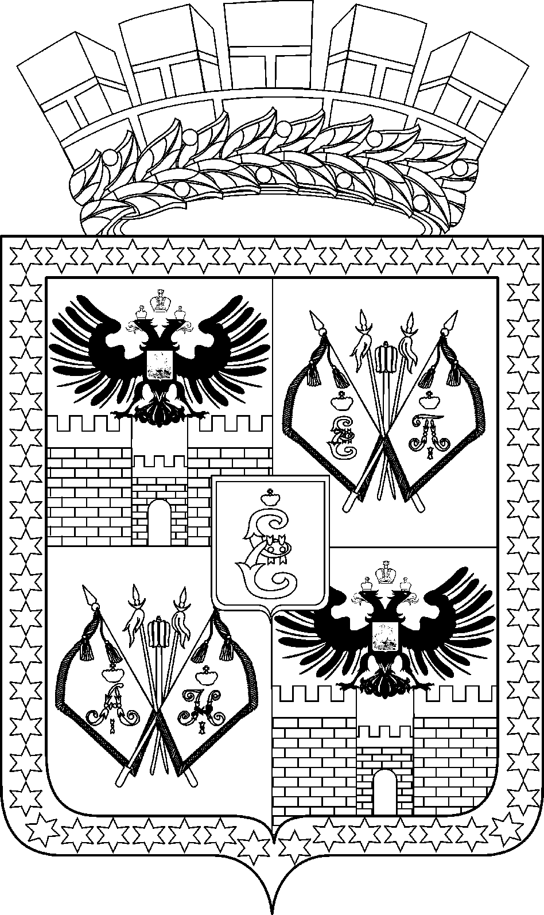

АДМИНИСТРАЦИЯ МУНИЦИПАЛЬНОГО ОБРАЗОВАНИЯ
ГОРОД КРАСНОДАР

ПОСТАНОВЛЕНИЕ

23.03.2022 № 1129

г. Краснодар

Об утверждении Порядка предоставления
субсидий из местного бюджета (бюджета муниципального
образования город Краснодар) в целях возмещения части
затрат субъектам малых форм хозяйствования
в агропромышленном комплексе муниципального
образования город Краснодар

В соответствии со статьёй 78 Бюджетного кодекса Российской Федерации, с постановлением Правительства Российской Федерации от 18.09.2020 № 1492 «Об общих требованиях к нормативным правовым актам, муниципальным правовым актам, регулирующим предоставление субсидий, в том числе грантов в форме субсидий, юридическим лицам, индивидуальным предпринимателям, а также физическим лицам – производителям товаров, работ, услуг, и о признании утратившими силу некоторых актов Правительства Российской Федерации и отдельных положений некоторых актов Правительства Российской Федерации», постановлением администрации муниципального образования город Краснодар от 17.10.2014 № 7604 «Об утверждении муниципальной программы муниципального образования город Краснодар «Содействие развитию малого и среднего предпринимательства в муниципальном образовании город Краснодар» п о с т а н о в л я ю:
1. Утвердить Порядок предоставления субсидий из местного бюджета (бюджета муниципального образования город Краснодар) в целях возмещения части затрат субъектам малых форм хозяйствования в агропромышленном комплексе муниципального образования город Краснодар (прилагается).
2. Признать утратившими силу:
постановление администрации муниципального образования город Краснодар от 04.08.2016 № 3411 «Об утверждении порядков предоставления возмещения (субсидирования) за счёт средств местного бюджета (бюджета муниципального образования город Краснодар) части затрат субъектами малых форм хозяйствования в агропромышленном комплексе муниципального образования город Краснодар»;
постановление администрации муниципального образования город Краснодар от 19.09.2017 № 4219 «О внесении изменений в постановление администрации муниципального образования город Краснодар от 04.08.2016 № 3411 «Об утверждении порядков предоставления возмещения (субсидирования) за счёт средств местного бюджета (бюджета муниципального образования город Краснодар) части затрат малых форм хозяйствования в агропромышленном комплексе муниципального образования город Краснодар»;
постановление администрации муниципального образования город Краснодар от 18.06.2018 № 2473 «О внесении изменений в постановление администрации муниципального образования город Краснодар от 04.08.2016 № 3411 «Об утверждении порядков предоставления возмещения (субсидирования) за счёт средств местного бюджета (бюджета муниципального образования город Краснодар) части затрат малых форм хозяйствования в агропромышленном комплексе муниципального образования город Краснодар»;
постановление администрации муниципального образования город Краснодар от 13.07.2020 № 2589 «О внесении изменений в постановление администрации муниципального образования город Краснодар от 04.08.2016 № 3411 «Об утверждении порядков предоставления возмещения (субсидирования) за счёт средств местного бюджета (бюджета муниципального образования город Краснодар) части затрат малых форм хозяйствования в агропромышленном комплексе муниципального образования город Краснодар».
3. Департаменту информационной политики администрации муниципального образования город Краснодар (Косарева) опубликовать официально настоящее постановление в установленном порядке.
4. Настоящее постановление вступает в силу со дня его официального опубликования.
5. Контроль за выполнением настоящего постановления возложить на заместителя главы муниципального образования город Краснодар А.А.Дорошева.

Глава муниципального
образования город Краснодар А.А.Алексеенко

